- Ванна вмещает 120 литров воды. Хозяйка начала заполнять её одновременно с помощью двух труб. При этом первая труба за час пропускает на 6 литров воды меньше, чем вторая. Сколько литров воды пропускает в час каждая труба, если через полчаса после начала заполнения, осталось наполнить 79 литров?
- Известно, что прямая, заданная уравнением y = kx + b, проходит через точки А (4; -6) и В (-8; -12). Найдите k и Ь.
- Четыре точки А, В, С и D расположены так, что АВ II CD, АВ = CD = 4, ВС = 8, LBCD = 120°. Отрезки AD и ВС пересекаются в точке К.
- Найдите СК.
- СН - высота треугольника АВС. Найдите ВН.
Вариант добора в 8 класс 20210801
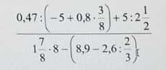
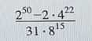
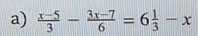
б) (2х - I)²-(х - 2) (Зх + 4) = (1 + х)²
3. Решите уравнение:
2. Сократите дробь:
- Вычислите:

